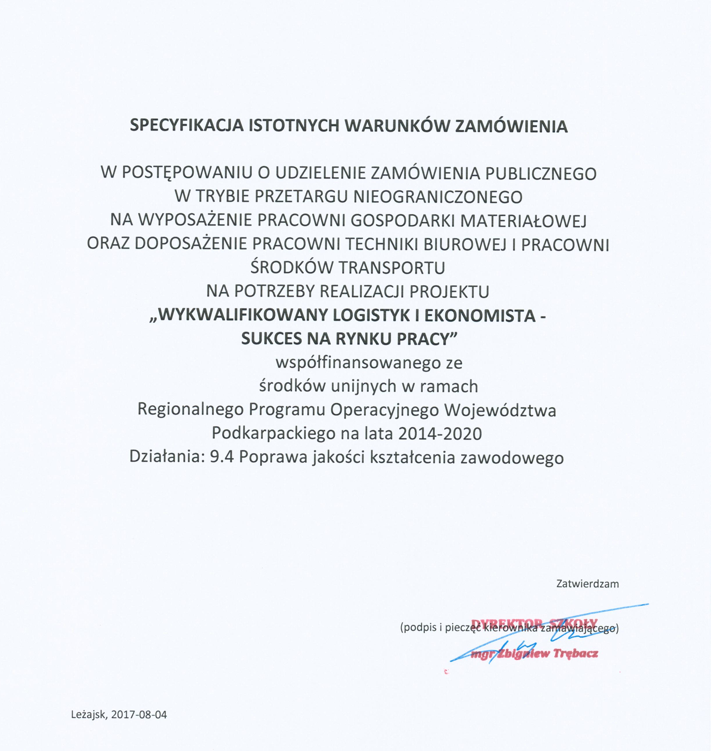

§ 1. ZAMAWIAJĄCY
Powiat Leżajski/Zespół Szkół Licealnych/Technikum Nr 2 ,
ul. M. Curie-Skłodowskiej 6,
37-300 Leżajsk, woj. podkarpackie
tel. 17 2420019, faks 17 2427628
Godziny pracy Zamawiającego: od poniedziałku do piątku w godzinach 8.00 – 15.00

§ 2. TRYB UDZIELENIA ZAMÓWIENIA:
- Postępowanie prowadzone jest w trybie przetargu nieograniczonego zgodnie z przepisami ustawy z dnia 29 stycznia 2004 r. Prawo zamówień publicznych (t.j. Dz. U. z 2015r., poz. 2164 z późn. zm.)
- W sprawach nieuregulowanych w niniejszej Specyfikacji Istotnych Warunków Zamówienia zwanej w dalszej części SIWZ mają zastosowanie przepisy przywołanej ustawy z dnia 29 stycznia 2004 r. Prawo Zamówień Publicznych (j.t. Dz. U. z 2015r., poz. 2164 z późn. zm.) zwanej dalej Ustawą oraz Kodeksu Cywilnego.

§ 3. OPIS PRZEDMIOTU ZAMÓWIENIA

Przedmiotem zamówienia jest dostawa fabrycznie nowego sprzętu na wyposażenie pracowni gospodarki materiałowej oraz doposażenie pracowni techniki biurowej i pracowni środków transportu zgodnie z załącznikiem nr 1 do siwz.

Opis przedmiotu zamówienia w oparciu Wspólny Słownik Zamówień (CPV): 30213300-8, 30231300-0, 48000000-8, 38652100-1, 30213100-6, 30232100-5, 30216130-6, 22114300-5, 39162100-6, 22111000-1, 30195913-5, 42994230-1, 30191000-4

Oryginał SIWZ podpisany przez osoby uprawnione w imieniu Zamawiającego, stanowiący podstawę do rozstrzygnięcia ewentualnych sporów związanych z treścią tego dokumentu, dostępny jest w formie papierowej u Zamawiającego i udostępniony na stronie internetowej Zamawiającego.

§ 4. OPIS CZĘŚCI ZAMÓWIENIA
Szczegółowy opis przedmiotu zamówienia stanowi załącznik nr 1 do niniejszej specyfikacji.
Zamawiający nie dopuszcza możliwości składania ofert częściowych.

§ 5. Dodatkowe informacje

- INFORMACJA O PRZEWIDYWANYCH ZAMÓWIENIACH O KTÓRYCH MOWA W ART. 67 UST. 1 PKT 6
Zamawiający nie przewiduje udzielania zamówień, o których mowa w art. 67 ust. 1 pkt 6

- OPIS SPOSOBU PRZEDSTAWIANIA OFERT WARIANTOWYCH
Zamawiający nie dopuszcza składania ofert wariantowych.

- TERMIN WYKONANIA ZAMÓWIENIA
Zamówienie realizowane będzie w terminie do 14 dni od dnia zawarcia umowy

§ 6. OPIS WARUNKÓW UDZIAŁU W POSTĘPOWANIU

- O udzielenie zamówienia mogą ubiegać się wykonawcy, którzy spełniają warunki dotyczące:
- posiadania uprawnień do wykonywania określonej działalności lub czynności, jeżeli przepisy prawa nakładają obowiązek ich posiadania,
- posiadania wiedzy i doświadczenia,
- dysponowania odpowiednim potencjałem technicznym oraz osobami zdolnymi do wykonania zamówienia,
- sytuacji ekonomicznej i finansowej.
- W przypadku Wykonawców wspólnie ubiegających się o udzielenie zamówienia warunki określone w ust. 1 pkt 1) - 4) muszą zostać spełnione łącznie przez wszystkich Wykonawców. Ocena spełniania warunków udziału w postępowaniu nastąpi w formule „spełnia” „ nie spełnia”.
- W celu oceny spełniania warunków, o których mowa w ust. 1, oraz w celu wykazania braku podstaw do wykluczenia z postępowania, wykonawca ma obowiązek złożyć następujące dokumenty:
- wypełnione i podpisane oświadczenie o braku podstaw do wykluczenia z postępowania, którego wzór stanowi załącznik nr 2 do SIWZ. Jeżeli Wykonawcy wspólnie ubiegają się o udzielenie zamówienia dokument ten składa każdy z nich;
- aktualny odpis z właściwego rejestru, jeżeli odrębne przepisy wymagają wpisu do rejestru, w celu wykazania braku podstaw do wykluczenia w oparciu o art. 24 ust. 1 pkt 2 ustawy, wystawiony nie wcześniej niż 6 miesięcy przed upływem terminu składania ofert, a w stosunku do osób fizycznych oświadczenie w zakresie art. 24 ust. 1 pkt 2 ustawy. Jeżeli Wykonawcy wspólnie ubiegają się o udzielenie zamówienia dokument ten składa każdy z nich;
- wypełnione i podpisane oświadczenie o spełnianiu warunków udziału w postępowaniu, którego wzór stanowi Załącznik nr 3 do SIWZ. Jeżeli Wykonawcy wspólnie ubiegają się o udzielenie zamówienia dokument ten mogą złożyć łącznie.
- Jeżeli Wykonawca ma siedzibę lub miejsce zamieszkania poza terytorium Rzeczypospolitej Polskiej, zamiast dokumentu o którym mowa w ust. 3 pkt 2) składa dokument lub dokumenty, wystawione w kraju, w którym ma siedzibę lub miejsce zamieszkania, potwierdzające odpowiednio, że nie otwarto jego likwidacji ani nie ogłoszono upadłości.
- Dokumenty, o których mowa w ust. 4 powinny być wystawione nie wcześniej niż 6 miesięcy przed upływem terminu składania ofert.
- Jeżeli w miejscu zamieszkania osoby lub w kraju, w którym Wykonawca ma siedzibę lub miejsce zamieszkania, nie wydaje się dokumentów, o których mowa w ust. 4, zastępuje się je dokumentem zawierającym oświadczenie złożone przed notariuszem, właściwym organem sądowym, administracyjnym albo organem samorządu zawodowego lub gospodarczego odpowiednio miejsca zamieszkania osoby lub kraju, w którym Wykonawca ma siedzibę lub miejsce zamieszkania.
- W zakresie terminu, w którym powinny być wystawione dokumenty o których mowa w ust. 6 stosuje się odpowiednio postanowienia ust. 5.
- Dokumenty sporządzone w języku obcym są składane wraz z tłumaczeniem na język polski.
- Wymagane dokumenty powinny być przedstawione w formie oryginału lub kserokopii potwierdzonej za zgodność z oryginałem przez osobę lub osoby, uprawnione od reprezentowania Wykonawcy z wyjątkiem oświadczenia o którym mowa w ust. 3 pkt 3, które powinno być przedstawione w oryginale.
- Jeżeli Wykonawca, wykazując spełnianie warunków, o których mowa w art. 22 ust. 1 pkt 2-4 u Pzp określonych w ust. 1 polega na zasobach innych podmiotów, na zasadach określonych w art. 26 ust. 2b u Pzp, a podmioty te będą brały udział w realizacji części zamówienia, Zamawiający żąda przedstawienia w odniesieniu do tych podmiotów dokumentów wymienionych w ust. 3 pkt 1) i 2) . Postanowienia dotyczące podmiotów, które mają siedzibę lub miejsce zamieszkania poza granicami Rzeczypospolitej stosuje się odpowiednio.
- Jeżeli Wykonawca, wykazując spełnianie warunków, o których mowa w art. 22 ust. 1 u Pzp określonych w ust. 1 pkt 2) – 4) polega na zasobach innych podmiotów, na zasadach określonych w art. 26 ust. 2b u Pzp, zobowiązany jest udowodnić Zamawiającemu, iż będzie dysponował zasobami niezbędnymi do realizacji zamówienia, w szczególności przedstawiając w tym celu pisemne zobowiązanie tych podmiotów do oddania mu do dyspozycji niezbędnych zasobów na okres korzystania z nich przy wykonywaniu zamówienia.
- W przypadku wykonawców wspólnie ubiegających się o udzielenie zamówienia oraz w przypadku podmiotów, o których mowa w ust. 11 kopie dokumentów dotyczących odpowiednio wykonawcy lub tych podmiotów są poświadczane za zgodność z oryginałem przez wykonawcę lub te podmioty.
- Jeżeli Wykonawcy wspólnie ubiegają się o udzielenie zamówienia, ustanawiają pełnomocnika do reprezentowania ich w postępowaniu albo do reprezentowania ich w postępowaniu i zawarcia umowy. Stosowne pełnomocnictwo w oryginale lub w postaci kopii poświadczonej notarialnie należy dołączyć do oferty.
- Jeżeli uprawnienie do reprezentacji osoby podpisującej ofertę nie wynika z załączonego dokumentu rejestrowego, do oferty należy dołączyć także pełnomocnictwo w oryginale lub w postaci kopii poświadczonej notarialnie.
- Wykonawca wraz z ofertą składa listę podmiotów należących do tej samej grupy kapitałowej, o której mowa w art. 24 ust. 2 pkt 5 u Pzp, albo informację o tym, że nie należy do grupy kapitałowej, sporządzona wg wzoru stanowiącego Załącznik do SIWZ.
- Dla punktów 1-10 z Załącznika nr 1 Wykonawca jest zobowiązany dołączyć podpisaną specyfikację oferowanego sprzętu, gdzie będą podane modele oferowanych urządzeń bądź ich specyfikacja techniczna umożliwiające weryfikację ich zgodności z Załącznikiem nr 1.

§ 7 Informacja o sposobie porozumiewania się zamawiającego z wykonawcami oraz przekazywania oświadczeń lub dokumentów, a także wskazanie osób uprawnionych do porozumiewania się z wykonawcami
            - Osobą uprawnioną do kontaktu z Wykonawcami jest Andrzej Makówka, tel. 511674257.
            - Treść zapytań wraz z wyjaśnieniami treści SIWZ będzie zamieszczana na stronie internetowej zamawiającego.
            - W prowadzonym postępowaniu wszelkie oświadczenia, wnioski, zawiadomienia oraz informacje przekazywane są za pomocą faksu lub drogą elektroniczną.
Wszelką korespondencję dotyczącą prowadzonego postępowania należy kierować na adres Zamawiającego: Zespół Szkół Licealnych im. B. Chrobrego /Technikum Nr 2 , ul. M. Curie-Skłodowskiej 6, 37-300 Leżajsk

§ 8 Wymagania dotyczące wadium
Nie dotyczy

§ 9 Termin związania ofertą
Okres związania Wykonawcy złożoną ofertą wynosi 30 dni od upływu terminu składania ofert, określonego w §11.

§ 10 Opis sposobu przygotowania ofert
- Oferta powinna zostać przygotowana zgodnie z wymogami zawartymi w niniejszej SIWZ, w języku polskim i w formie pisemnej. Zamawiający nie dopuszcza możliwości składania ofert w formie elektronicznej. Do oferty należy dołączyć wymagane załączniki potwierdzające spełnianie przez Wykonawcę warunków udziału w postępowaniu.
- Jeżeli Wykonawcy wspólnie ubiegają się o udzielenie zamówienia, ustanawiają pełnomocnika do reprezentowania ich w postępowaniu albo do reprezentowania ich w postępowaniu i zawarcia umowy. Stosowne pełnomocnictwo w oryginale lub w postaci kopii poświadczonej notarialnie należy dołączyć do oferty.
- Oferta powinna być sporządzona czytelnym pismem. Zaleca się sporządzenie oferty na komputerze lub maszynie do pisania.
- Strony oferty powinny być ponumerowane i zabezpieczone przed zdekompletowaniem (np. szycie, zbindowanie). Koperta winna posiadać oznaczenie: „Przetarg na wyposażenie pracowni gospodarki materiałowej oraz doposażenie pracowni techniki biurowej i pracowni środków transportu”. Oferta powinna być podpisana przez upoważnionego przedstawiciela Wykonawcy, a wszystkie jej strony parafowane. Jeżeli uprawnienie do reprezentacji osoby podpisującej ofertę nie wynika z załączonego dokumentu rejestrowego, do oferty należy dołączyć także pełnomocnictwo w oryginale lub w postaci kopii poświadczonej notarialnie.
- Wszelkie poprawki w treści oferty muszą być parafowane przez osobę podpisującą Ofertę.
- Wykonawca może wprowadzić zmiany lub wycofać złożoną ofertę pod warunkiem, że Zamawiający otrzyma pisemne powiadomienie o ich wprowadzeniu lub wycofaniu oferty przed terminem składania ofert określonym w niniejszej SIWZ. Powiadomienie powinno być dostarczone w zamkniętej kopercie zaadresowanej do Zamawiającego opatrzonej napisem: „Przetarg na wyposażenie pracowni gospodarki materiałowej oraz doposażenie pracowni techniki biurowej i pracowni środków transportu” , oraz pełną nazwą i adresem Wykonawcy i oznaczonej dodatkowo napisem „ZMIANA” lub „WYCOFANIE”. Do wniosku o zmianę lub wycofanie oferty wykonawca dołączy stosowne dokumenty, potwierdzające, że wniosek o zmianę lub wycofanie został podpisany przez osobę uprawnioną do reprezentowania wykonawcy.
- Zaleca się sporządzenie oferty na Formularzu Ofertowym, którego wzór stanowi załącznik do SIWZ lub innym, który musi zawrzeć wszystkie informacje i oświadczenia określone we wzorze Formularza Ofertowego.
- W ofercie Wykonawca poda całkowitą cenę brutto za wykonanie zamówienia, tak jak to wskazano w Formularzu Ofertowym.

§ 11 Miejsce oraz termin składania i otwarcia ofert
- Ofertę należy złożyć w siedzibie Zamawiającego w sekretariacie Zamawiającego do 16.08.2017 r do godz. 9:00.
- Otwarcie ofert nastąpi 16.08.2018 r. o godz. 9:15 w gabinecie dyrektora Zamawiającego.
- Osoby zainteresowane udziałem w sesji otwarcia ofert proszone są o stawiennictwo i oczekiwanie w sekretariacie Zamawiającego co najmniej na 5 minut przed terminem określonym w ust 2.

§ 12 Opis sposobu obliczenia ceny
- Wykonawca poda w Formularzu Ofertowym, którego wzór stanowi załącznik do SIWZ, cenę za wykonanie zamówienia.
- Zamawiający złoży zamówienie w trybie Ustawy o podatku od towarów i usług z dnia 11.03.2004r. (tekst jednolity – Dziennik Ustaw z 2016r., poz. 710, z późniejszymi zmianami) na podstawie art. 83 ust.1 pkt.26 w sprawie wykorzystania sprzętu komputerowego, do którego stosuje się stawkę podatku od towarów i usług w wysokości 0% oraz warunków jej stosowania.
- Cena winna obejmować wszelkie podatki, składki, oraz należności jakie Zamawiający winien ponieść w związku realizacją płatności, koszty transportu itp..
- Wszystkie ceny należy podać w złotych polskich.
- Wszystkie ceny określone przez Wykonawcy zostaną ustalone na okres obowiązywania umowy i nie będą podlegały zmianom
- Ocenie podlegać będzie cena brutto oferty.

§ 13 Opis kryteriów, którymi zamawiający będzie się kierował przy wyborze oferty, wraz z podaniem znaczenia tych kryteriów i sposobu oceny ofert

- Przy wyborze najkorzystniejszej oferty Zamawiający będzie kierować się następującymi kryteriami i ich znaczeniem oraz w następujący sposób będzie oceniać oferty:
L.p. | Kryterium | Liczba punktów
1. | Cena | 60
2. | Okres gwarancji | 40
- W kryterium „Cena” najwyższą liczbę punktów (60) otrzyma oferta tego Wykonawcy, który za realizację zamówienia zaproponuje najniższą cenę brutto, a każda następna odpowiednio mniej, zgodnie ze wzorem:

cena oferty najniżej skalkulowanej
-------------------------------------------- x 60 pkt = liczba punktów oferty ocenianej
cena oferty ocenianej
- W kryterium „Okres gwarancji” najwyższą liczbę punktów (40) otrzyma oferta tego Wykonawcy, który zaproponuje najdłuższy okres gwarancji na sprzęt z pozycji 1-7, 9 z Załącznika nr 1, a każda następna odpowiednio mniej, zgodnie ze wzorem:

okres gwarancji oferty ocenianej w miesiącach
--------------------------------------------------------------- x 40 pkt = liczba punktów oferty ocenianej
najdłuższy okres gwarancji w miesiącach

Oferowany okres gwarancji nie może być krótszy niż 36 miesięcy i nie może być dłuższy niż 60 miesięcy.

- W każdym z kryteriów ocena będzie dokonana z dokładnością do dwóch miejsc po przecinku.
- Następnie punkty przyznane w poszczególnych kryteriach danej ofercie zostaną do siebie dodane.
- Zamawiający udzieli zamówienia Wykonawcy, którego oferta uzyska największą liczbę punktów.

§ 14 Informacja o formalnościach, jakie powinny zostać dopełnione po wyborze oferty w celu zawarcia umowy w sprawie zamówienia publicznego
Zamawiający nie przewiduje dodatkowych formalności poprzedzających zawarcie umowy.

§15 Wymagania dotyczące zabezpieczenia należytego wykonania umowy
Zamawiający nie będzie wymagał od Wykonawcy, którego oferta zostanie uznana za najkorzystniejszą, wniesienia, zabezpieczenia należytego wykonania .

§ 16 Wzór umowy
            - Umowa zostanie podpisana zgodnie ze wzorem umowy stanowiącym Załącznik do SIWZ.
            - Rozliczenia prowadzone będą w walucie polskiej (złoty).

§ 17 Przesłanki oraz warunki dokonania zmian zawartej umowy w stosunku do treści oferty
Zamawiający przewiduje możliwość zmiany postanowień niniejszej umowy w przypadkach gdy:
- Konieczności zmiany terminów wykonania poszczególnych zadań umowy spowodowanej:
- zmianami w umowach z innymi niż Wykonawca kontrahentami współdziałającymi w wykonaniu projektu lub z instytucjami nadzorującymi jego realizację,
- zmianami w dokumentach dotyczących Programu lub wytycznych i zaleceń Instytucji Zarządzającej lub Instytucji Pośredniczącej I i II stopnia.
- konieczności dokonania zmian w opisie niektórych elementów przedmiotu umowy, poprzez zastąpienie niektórych elementów sprzętem nowej generacji, z zastrzeżeniem zachowania ceny ofertowej w § 6 ust. 1 umowy.
- Konieczności zmiany ceny w wyniku uzyskania zwolnienia z podatku VAT.

§ 18 Pouczenie o środkach ochrony prawnej przysługujących wykonawcy w toku postępowania o udzielenie zamówienia publicznego.
W toku postępowania Wykonawcy przysługują środki ochrony prawnej określone w Dziale VI ustawy Prawo zamówień publicznych.

§ 19 Załączniki
Załącznik nr 1 Opis Przedmiotu Zamówienia
Załącznik nr 2 wzór oświadczenia o braku podstaw do wykluczenia
Załącznik nr 3 wzór oświadczenia o spełnianiu warunków udziału w postępowaniu
Załącznik nr 4 wzór oświadczenia o grupie kapitałowej
Załącznik nr 5 wzór Formularza Ofertowego
Załącznik nr 6 Wzór umowy

